GRĂDINIȚA CU PROGRAM PRELUNGIT „EMANUEL”
OFERTA CURRICULARĂ
An școlar 2025-2026

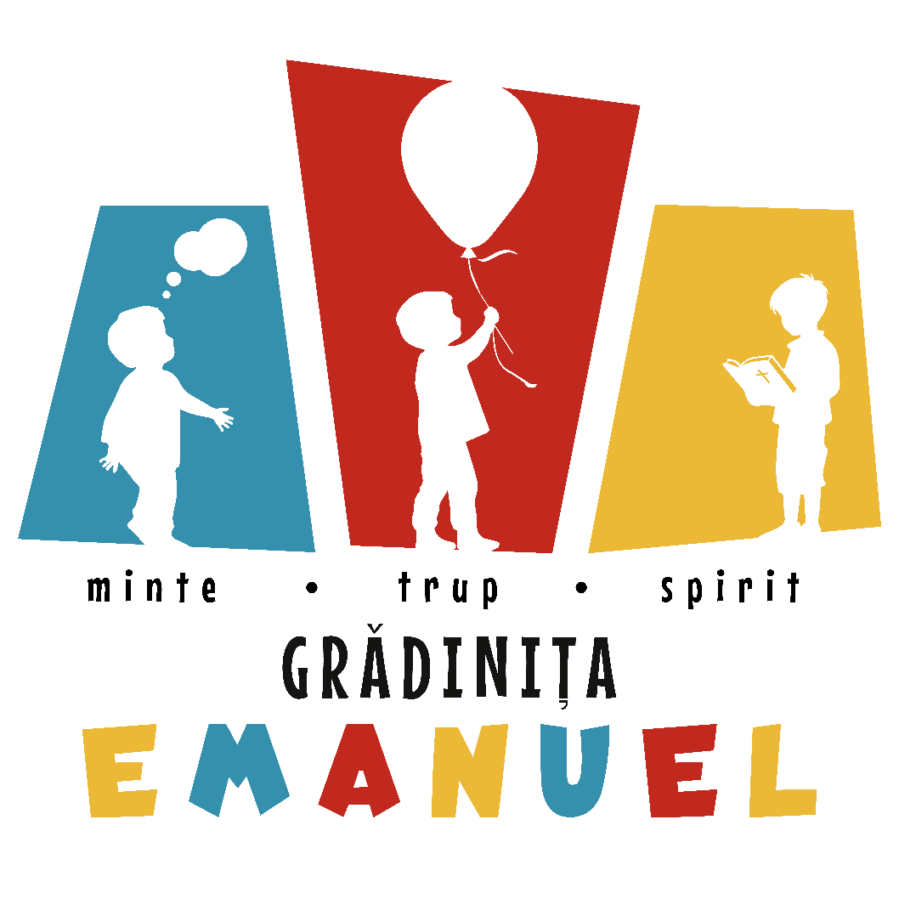

Oferta educaţională a Grădiniţei cu Program Prelungit “Emanuel” este definită în funcţie de:
- resursele umane (pregătirea personalului), resursele materiale şi financiare;
- opţiunile părinţilor;
- interesele comunităţii locale.
Grădiniţa cu Program Prelungit “Emanuel” asigură serviciile de educaţie preşcolară prin cadre didactice calificate în specializarea “educatoare”/pedagogia învăţământului preşcolar și primar a căror competenţe profesionale le recomandă:
„Profesorii buni educă pentru o profesie, profesorii excelenți educă pentru viață.”
(Augusto Cury)
Cadrele didactice care asigură desfăşurarea activităţilor opţionale au pregătirea psiho-pedagogică de specialitate.
În grădiniţă se asigură desfăşurarea activităţilor de educaţie timpurie conform Curriculumului Naţional aprobat prin ordin MEN NR. 4694 din 2.08.2019

Categoriile de activităţi de învăţare
Categoriile de activităţi de învăţare prezente în planul de învăţământ sunt:
- Activităţi pe domenii de învăţare (care pot fi activităţi integrate sau pe discipline);
- Jocuri şi activităţi liber alese
- Activităţi de dezvoltare personală.

- Activităţile pe domenii experienţiale sunt activităţile integrate sau pe discipline desfăşurate cu copiii în cadrul unor proiecte planificate în funcţie de temele mari propuse de curriculum, precum şi de nivelul de vârstă şi de nevoile şi interesele copiilor din grupă. Numărul acestora indică îndeosebi numărul maxim de discipline

care pot fi parcurse într-o săptămână (ne referim la disciplinele/domeniile de învăţare care pot intra în componenţa domeniilor experienţiale respective)
Potrivit curriculumului preşcolar educatoarea poate planifica:
Planul de învăţământ pentru educația timpurie reprezintă produsul curricular principal și constituie componenta reglatoare esenţială a curriculumului pentru educaţia timpurie, documentul oficial, normativ şi obligatoriu care jalonează organizarea de ansamblu a procesului de predare-învăţare-evaluare, pentru fiecare nivel de vârstă şi tip de instituţie de educaţie specifică perioadei aferente copilăriei timpurii. Documentul se prezintă sub formă schematică, cuprinzând toate activităţile de învățare pentru fiecare grupă şi nivel de vârstă, numărul de ore aferente săptămânal fiecărei categorii/ fiecărui tip de activități, pentru a putea asigura tuturor copiilor din toate unităţile antepreşcolare şi preşcolare de stat şi particulare din ţară, acces la acelaşi tip de educaţie și şanse egale în dezvoltare şi învăţare.

Intervalul de vârstă | Categorii/Tipuri de activități de învățare | Nr.ore de activități de învățare desfășurate cu copiii zilnic/tură | Numărul total de ore de activități de învățare/săptămână
0-8 luni | Rutine și tranziţii  Jocuri și activități liber-alese  Activităţi tematice | 2 h  2 ½ h (2 zile/săpt.)  3 h (3 zile/săpt.)  10/15 min. | 10 h  14 h  1h
 | Total |  | 25 h
19 – 36 luni | Rutine și tranziţii  Jocuri și activități liber-alese  Activităţi tematice | 2 ½ h  2 h (4 zile/săpt.) 2 ½ h (1 zi/săpt.)  20/25 min | 12 ½ h  10 ½ h  2 h
 | Total |  | 25 h
37 – 60 luni | Jocuri și activități liber alese  Activități pentru dezvoltare personală  Activități pe domenii experiențiale | 2h  2h  1h | 10 h  10h  5 h
 | Total |  | 25h
61 – 72/84 luni | Jocuri și activități liber alese  Activități pentru dezvoltare personală  Activități pe domenii experiențiale | 2h  1 1 ½ h  ½ h | 10 h  7 ½ h  7 ½ h
 | Total |  | 25h

NOTĂ:
• Tipurile de activităţi menţionate în planul de învăţământ sunt activităţi de învățare (în sensul activităților educative în care se învață) desfăşurate cu întreaga grupă de copii sau pe grupuri mici, în decursul unei săptămâni.
• Prezentul plan de învăţământ este valabil pentru toate tipurile de servicii de educaţie şi îngrijire oferite copiilor de la naştere până la intrarea în învățământul primar, din unitățile de învățământ de stat, particulare și confesionale și în care activitățile se

desfășoară în limba română, în limba minorităților naționale sau în limbi de circulație internațională.
• Planul de învățământ se aplică inclusiv în unitățile de educație timpurie care integrează copii cu dizabilităţi, caz în care se va acorda mai multă atenție așteptării unui răspuns din partea copilului și participării spontane la activități alături de ceilalți copii, și mai puțin numărului de activități pe care acesta le desfășoară. Totodată, menționăm faptul că, în cazul grupelor din învățământul special sau special integrat, în afara acestor tipuri de activități, copiii beneficiază și de terapii specifice, activități care nu sunt incluse în acest plan de învățământ.
• Durata activităţilor poate varia, în funcţie de particularităţile copiilor şi, implicit, de interesul manifestat de grupul de copii/copil pentru acestea, de conţinutul activităţilor, precum şi în funcţie de maniera de desfăşurare. Recomandat este ca, pentru primul interval de vârstă, durata unei activităţi să fie de cel mult 5-10 minute, după care, pentru intervalele următoare, durata activităţii poate crește progresiv, până la 35 minute, în funcţie de reperele enumerate mai sus.
De asemenea, este necesar ca, cel puţin la primul interval de vârstă, indiferent de durata recomandată pentru desfăşurarea unei activităţi, cadrul didactic să aştepte reacţia fiecărui copil. În funcţie de această reacţie, va decide asupra duratei, modului de desfăşurare şi conţinutului (spre exemplu: dacă grupul de copii nu reacţionează suficient de bine sau nu dă semne că a înţeles textul scurt însoţit de imaginile/păpuşile/marionetele pe care cadrul didactic le foloseşte, activitatea ar putea continua cu o imitare a personajelor - onomatopee, dialog, mişcare- sau cu o simulare „a plecării” acestora către alţi copii, ca semn că activitatea s-a încheiat). În cazul în care, în funcție de particularitățile de vârstă și de dezvoltare ale copiilor din grupă, se optează pentru o durată mai mică a activităților pe domenii experiențiale (< 1 h, < 1½ h ) diferența de timp poate fi alocată celorlalte tipuri de activități de învățare.

• Conform prevederilor în vigoare, activitățile de învățare pe domenii experiențiale alternează cu pauze de 10-15 minute pentru copii (pauzele pot fi alocate jocului liber, jocurilor de mișcare, exercițiilor fizice, unei tranziții, unei rutine).
• Conform prevederilor art. 262. din Legea educației naționale nr.1/2011, cu modificările și completările ulterioare, activitatea personalului didactic de predare se realizează într-un interval de timp zilnic de 8 ore, respectiv 40 de ore pe săptămână, şi cuprinde: a) activităţi didactice de predare-învăţareevaluare şi de instruire practică şi examene de final de ciclu de studii, conform planurilor-cadru de învăţământ; b) activităţi de pregătire metodico-ştiinţifică; c) activităţi de educaţie, complementare procesului de învăţământ: mentorat, şcoală după şcoală, învăţare pe tot parcursul vieţii.
• Programul zilnic de activitate efectivă cu copilul la grupă este de 5 ore pe zi, respectiv de 25 de ore pe săptămână.
• Activitatea personalului didactic de predare este completată zilnic cu 3 ore de activitate de pregătire metodico-științifică, în care se realizează: proiectarea curriculară, proiectarea și pregătirea activității zilnice, studiul individual, confecționarea materialului didactic, consemnarea observaţiilor asupra copiilor în Caietul de observații/Observator şi a progresului individual al copiilor în Fişele de apreciere a progresului individual al copilului înainte de intrarea în clasa pregătitoare (Anexele 3 și 4) sau în alte instrumente de monitorizare/înregistrare avizate de MEN, proiectarea activităților extrașcolare sau a unor activități din cadrul proiectelor educaționale derulate, amenajarea sau reorganizarea ambientului educațional, organizarea de expoziții cu produse ale activităţii copiilor, conceperea unor fișe de lucru pentru copii, participări la cursuri de formare, la activități ale comisiei metodice, la întâlniri metodice, la schimburi de experiență, la activități în parteneriat cu familia sau cu alți parteneri educaționali etc. Activitatea zilnică, de pregătire metodico-științifică, se poate desfășura și în afara spațiului grădiniței: bibliotecă, altă unitate preșcolară/școlară, centre de pregătire în educație etc., în scopul schimbului de bune practici.

• Într-o singură zi din săptămână (stabilită la nivel de județ/sector al municipiului București), cele 3 ore de activitate de pregătire metodico-științifică vor fi desfășurate în instituția de învățământ. Acest lucru se va concretiza prin derularea unor întâlniri ale cadrelor didactice din aceeaşi instituţie şi/sau din aceeaşi comisie metodică cu scopul de a încuraja procesul de reflecție și autoreflecție cu privire la demersul didactic desfășurat cu copiii: exemple de bune practici, vulnerabilități, găsirea unor soluții la problemele existente, diseminarea unor aspecte relevante însușite în cadrul cursurilor de formare, clarificarea unor aspecte legate de aplicarea strategiilor didactice, de integrare a unor conținuturi, de evaluare a demersului didactic și de adaptare la nevoile și interesele individuale ale copiilor etc. Activităţii metodice săptămânale desfăşurate la nivelul unităţii de învăţământ trebuie să i se acorde o deosebită importantă, întrucât conduce la crearea unei atmosfere efervescente, lucrative, la formarea unei viziuni unitare între membrii aceluiaşi colectiv didactic pe probleme educaţionale, şi, în cele din urmă, la construirea etosului instituţiei de învăţământ.

Activităţi integrate
– cunoştinţele din cadrul mai multor discipline pot fi îmbinate armonios pe durata unei zile întregi şi, cu acest prilej, în activitatea integrată intră şi jocurile şi activităţile alese SAU cunoştinţele interdisciplinare sunt focalizate pe anumite domenii experienţiale iar jocurile şi activităţile alese se desfăşoară în afara acesteia.

Tipuri de activităţi integrate | Elemente de conţinut
1. | Activitate integrată – care înglobează toate activităţile din programul unei zile şi care se desfăşoară pe parcursul întregii zile
2. | Activitate integrată – care înglobează ALA şi ADE din ziua respectivă
3. | Activitate integrată – care înglobează ADE dintr-o zi
4. | Activitate integrată – în care activitatea de bază este un anumit tip de ADE din ziua respectivă, în care sunt înglobate elemente din mai multe DE, indiferent de programul zilei.

Este important să reţinem faptul că ordinea desfăşurării etapelor de activităţi (etapa I, etapa a II-a, etapa a III-a etc.) nu este întotdeauna obligatorie, cadrul didactic având libertatea de a opta pentru varianta potrivită.
- Jocurile şi activităţile didactice liber alese sunt cele pe care copiii şi le aleg şi îi ajută pe aceştia să socializeze în mod progresiv şi să se iniţieze în cunoaşterea lumii fizice, a mediului social şi cultural căruia îi aparţin, a matematicii, comunicării, a limbajului citit şi scris. Ele se desfăşoară pe grupuri mici, în perechi şi chiar individual. În decursul unei zile proiectăm, în funcţie de tipul de program prelungit, trei etape de jocuri şi activităţi alese:
- etapa I – dimineaţa, înainte de începerea activităţilor integrate;
- etapa a II-a – în intervalul de după activităţile pe domenii de învăţare şi înainte de masa de prânz/plecarea copiilor acasă (cei care optează pentru program normal)
- etapa a III-a – în intervalul cuprins între etapa de odihnă de după amiază şi plecarea copiilor de la programul prelungit acasă.

Totodată, în unele cazuri, ele se pot regăsi ca elemente componente în cadrul activităţii integrate. Reuşita desfăşurării jocurilor şi a activităţilor didactice alese depinde în mare măsură de modul în care este organizat şi conceput mediul educaţional. Acesta trebuie să stimuleze copilul, să-l ajute să se orienteze, să-l invite la acţiune. Astfel, dacă este vorba de activităţi desfăşurate în sala de grupă, educatoarea acordă o atenţie deosebită organizării spaţiului în centre ca: Biblioteca, Casa păpușii/Joc de rol, Construcţii, Ştiinţă, Arte, Nisip şi apă, Masa de lumină, Joc de masă și Centru tematic.

Organizarea acestor centre se face ţinând cont de resursele materiale, de spaţiu şi de nivelul de vârstă al copiilor. In funcţie de spaţiul disponibil, sectorizarea sălii de grupă poate cuprinde toate centrele sau cel puţin două dintre ele în care cadrul didactic pregăteşte zilnic „oferta” pentru copii, astfel încât aceştia să aibă posibilitatea să aleagă locul de învăţare şi joc, în funcţie de disponibilitate şi nevoi.
Materialele care se regăsesc zilnic în zonele/centrele/colţurile deschise nu sunt aleatorii, ci atent alese, în strânsă corelare cu tema săptămânii sau cu tema proiectului aflat în derulare.
Pentru etapa jocurilor şi a activităţilor alese desfăşurate în curte, grădiniţa oferă un spaţiu exterior amenajat/curtea de joacă, dotată cu mobilier și jucării pentru activități outdoor.
3. Activităţile de dezvoltare personală includ rutinele, tranziţiile şi activităţile din perioada după-amiezii (pentru program prelungit), inclusiv activităţile opţionale.
- Rutinele sunt activităţile-reper după care se derulează întreaga activitate a zilei. Ele acoperă nevoile de bază ale copilului şi contribuie la dezvoltarea globală a acestuia. Rutinele înglobează, de fapt, activităţi de tipul: sosirea copilului, întâlnirea de dimineaţă, micul dejun, igiena – spălatul şi toaleta, masa de prânz, somnul/perioada de relaxare de după-amiază, gustările, plecarea şi se disting prin

faptul că se repetă zilnic, la intervale aproximativ stabile, cu aproape aceleaşi conţinuturi.
- La întâlnirea de dimineaţă accentul va cădea, printre altele (calendarul naturii, prezenţa etc.), pe:
- Autocunoaştere (Stimă de sine, imagine de sine – Cine sunt eu/cine eşti tu?,Cine este prezent, cine nu este prezent? Sunt creativ! Cum ne salutăm?).
- Dezvoltarea abilităţilor de comunicare – comunicare asertivă – Învăţ să spun NU fără să îi deranjez pe cei din jur; comunicare cu colegii/părinţii/educatoarea – jocuri de tipul: Cum salut?; Cum spun mulţumesc?; Cum cer iertare?; Cum mă împac cu prietenul meu?; Unele secrete nu trebuie păstrate niciodată…, în cine pot avea încredere?; Comunic în oglindă; Ce ţie nu-ţi place, altuia nu face!; Mima (comunicarea verbală şi non-verbală a propriilor trăiri şi sentimente) Sunt vesel/trist pentru că…; Azi mi-a plăcut/nu mi-a plăcut la tine…pentru că…; Tristeţea/veselia în culori şi forme.
- Managementul învăţării prin joc – Motivarea copilului pentru a deveni şcolar: Continuă povestea….; Meseria de elev; Cum aş vrea să fie învăţătoarea mea; Eu, când voi fi şcolar….
- Dezvoltarea empatiei – Dacă tu eşti bine şi eu sunt bine!; Cum să îmi fac prieteni?; Ba al meu, ba al tău; Cinci minute eu, cinci minute tu; Cum îmi aleg prietenii?; Îmi ajut prietenul?; Suntem toleranţi; Azi mi s-a întâmplat…; Cum v-aţi simţi dacă cineva v-ar spune…?, Cum să fac surprize celor dragi ?
- Luarea deciziilor în funcţie de anumite criterii şi încurajarea alegerilor şi a găsirii a cât mai multe variante de soluţii la situaţiile apărute

– Hei, am şi eu o opinie!, M-am certat cu prietenul meu – ce pot să fac?, Vreau…, îmi permiţi?, La răscruce de drumuri…
- Medierea conflictelor – Învăţ să lucrez în echipă, Singur sau în grup?, Fără violenţă!
- Tranziţiile sunt activităţi de scurtă durată, care fac trecerea de la momentele de rutină la alte tipuri/categorii de activităţi de învăţare, de la o activitate de învăţare la alta, în diverse momente ale zilei. Mijloacele de realizare ale acestui tip de activitate variază foarte mult, în funcţie de vârsta copilului, de contextul momentului şi de calităţile adultului cu rol de cadru didactic. În acest sens, ele pot lua forma unei activităţi desfăşurate în mers ritmat, a unei activităţi care se

desfăşoară pe muzică sau în ritmul dat de recitarea unei numărători sau a unei frământări de limbă, a unei activităţi în care se execută concomitent cu momentul de tranziţie respectiv un joc cu text şi cânt cu anumite mişcări cunoscute deja de copii etc.

Activitățile extracurriculare
Prin activitățile extracurriculare desfășurate în grădiniță se urmărește completarea procesului didactic, organizarea rațională și plăcută a timpului liber. O cerință importantă vizând opțiunea pentru astfel de activitate este selecționarea din timp a suportului teoretic în funcție de interesele și dorințele copiilor și ordonarea lor într-un repertoriu cu o temă centrală.
Activitățile extracurriculare organizate în grădiniță pot avea conținut cultural, artistic sau spiritual, conținut științific și tehnico-aplicativ, conținut sportiv sau pot fi simple activități de joc, de participare la viața și activitatea comunității locale.
În cadrul activităților extracurriculare sunt incluse toate formele de acțiuni care se realizează în afara programului propriu zis: plimbări, ieșiri în natură, excursii, tabere,

serbări cu diferite ocazii, concursuri între grupele aceleiași grădinițe sau între grădinițe, parteneriate educaționale pe diferite teme după cum se regăsesc de altfel în planifiecările fiecărei grupe:
În oferta activităților extracurriculare ale grădiniței noastre sunt incluse următoarele:
- „Ziua recunoștinței”
- „Școala altfel”
- „Concursuri”
- „Eveniment muzical 8 Martie”
- „Săptămâna verde”
- Serbări
- Excursii
- Lansare de carte
- Drumeții
- Limba engleză
- Limba spaniolă

